Møtereferat
Til: | Fra tjenestemannsorganisasjonene: Fra arbeidsgiver:  Arne Rønning Tekna Frank Arntsen  Geir Nilsen NITO Jørn-Wiggo Bergquist  Wenche Karlseng NTL Sigbjørn Dalen (Øk.sjef)  Tove Strømman NTL Aud Magna Gabrielsen (vara)  Andreas Gjeset Parat Elin Sølberg (vara)  Astrid Storflor Parat Sekretær: Jens Petter Nygård/  Jan Aage Mortensen Forskerforbundet Cecilie Holen  Joar Flatås Lokalt hovedverneombud, Driftsavdelingen  Astrid Solberg Lokalt hovedverneombud, Økonomiavd. og ØE-stab  Mats Hobbel (sak 7)  Vararepresentanter  Kari Karlsen Tekna  Ove Robert Borstad NTL  Roar Blikeng Parat  Laila Strypet Forskerforbundet  Raymond Sterten Lokalt hovedverneombud, Driftsavdelingen  Gøril Lønvik Syrstad Lokalt hovedverneombud, Økonomiavd. og ØE-stab
Kopi til: | Tekna, NITO, NTL, Parat, Forskerforbundet, Personalavdelingen, Lillian Nilsen
Om: | LOSAM for Økonomi og eiendom
Møtetid: | 25.11.2015 kl. 08.30–10.00 | Møtested: | Rom 428 i Hovedbygningen
Signatur: | CH
Agenda:
1. Godkjenning av møteinnkalling
Møteinnkalling godkjent.

2. Godkjenning av møtereferat 23.9.15
Referat godkjent.

3. Gjensidig informasjon
a) informasjon fra arbeidsgiver
- Nærværsprosent og andel midlertidig ansatte (skriftlig orientering, se vedlegg)
Tillitsvalgte etterspurte mer detaljert informasjon om midlertidige ansatte. Forslag gjennomgås på LOSAM-møtet i februar

Tillitsvalgte uttrykte bekymring for korttidsfravær i januar-mars i Driftsavdelingen, og så en mulig sammenheng mellom stor arbeidsmengde for renholder før jul. Arbeidsgiver svarte ut at det er en viktig problemstilling som man er klar over, og det vurderes tiltak, blant annet er det utarbeidet årsplaner for å redusere tidspress i perioder.

b) ny turnus for vektere (skriftlig orientering, se vedlegg)
Tillitsvalgte er tilfreds med prosessen og dokumentasjonen i saken, og tilbakemeldinger fra de ansatte er at de er godt fornøyd med den nye turnusordningen. Tillitsvalgte uttrykte noe skepsis om bruk av gjennomsnittsberegninger over 26 uker i forhold til arbeidspress.

c) teamarbeid i seksjon for drift og logistikk (muntlig orientering)
Arbeidsgiver orienterte om at det har vært avholdt informasjonsmøter på alle områder i september og oktober om blant annet fremdriftsplaner og gjennomført spørreundersøkelse. Videre er det jevnlige møter med driftsledere og individuell opplæring til arbeidsleder.

Arbeidsgiver fremholdt at resultatene fra spørreundersøkelsene kun skal brukes internt og som underlag for diskusjoner for forbedringer på enhetene. Spørreundersøkelsen er utarbeidet av seksjonen, og antallet er såpass stort at det ikke skal være meningen å gjenkjenne resultatene. Svarprosenten har vært nær 100 prosent. Ved fremtidige spørreundersøkelser vil arbeidsgiver involvere og samarbeide med tillitsvalgt og verneombud i forkant for å sikre gode innspill.

Det var følgende innspill fra tillitsvalgte
- Spørreundersøkelsen må ikke erstatte dialogen
- Det må settes inn tiltak i etterkant der det er behov
- Man må sikre anonymitet, dette er viktig i seg selv og for å sikre ærlige svar

b) informasjon fra tillitsvalgte
Fagforeningene gjennomfører ulike informasjonsmøter om fusjonen. Tillitsvalgte uttrykte at det er viktig å være i forkant for eventuelle konsekvenser for og/eller bekymringer fra medarbeidere i Økonomi og eiendom selv om tilbakemeldingene pr. i dag er rolige og avventende og at det ikke er alarmerende høy arbeidsbelastning.

4. Oppfølging etter seminaret i Økonomiavdelingen og plan for (informasjon/drøfting)
- muntlig informasjon
Arbeidsgiver orienterte om seminaret i Økonomiavdelingen. Det har vært gode tilbakemeldinger og det legges opp til evaluering i ARG-gruppa. I oppfølgingen av seminaret er det særlig fokus på endringsarbeid. Det ble sett på som nyttig å utveksle erfaringer mellom enhetene i Økonomi og eiendom og en vil søke et samarbeid særlig innenfor endrings- og prosessarbeidet.

Tillitsvalgte trakk frem at det er bra at det nå fokuseres på kommunikasjon, og at det er viktig å få dette til gjennom alle ledd på enheten.

5. Fusjonsarbeid (informasjon/drøfting)
- åpen diskusjon etter eventuelle innspill fra tillitsvalgte
- Arbeidsgiver orienterte om fremdriftsplanen, se vedlegg. Tillitsvalgte poengterte at det er viktig med informasjon i fasen man nå går inn i slik at tillitsvalgte kan være gode informasjonskanaler for å stoppe eventuell usikkerhet og rykter. Det var enighet om å gå gjennom Omstillingshåndboka på LOSAM-møtet i februar og fortsette med fusjonsarbeid som fast punkt på dagsorden på fremtidige møter.

6. Kompetanseutvikling - status og videre arbeid (informasjon/drøfting)
- skriftlig orientering (se vedlegg)
Arbeidsgiver orienterte om det røde tråden i kompetanseutviklingen i Økonomi og eiendom og at Flink med folk er et fellesprosjekt for Økonomi og eiendom. I de lokale handlingsplanene har flere enheter de samme fokusområdene, særlig innenfor endrings- og prosesskompetanse.

Etter evaluering av pilotprosjektet Flink med folk legges det opp til en totrinnsmodell med en basismodul for alle medarbeidere i Økonomi og eiendom og en tilleggsmodul for medarbeidere som har større grad av interaksjon i jobben.

7. Plan og budsjettprosessen
Arbeidsgiver gjennomgikk regnskapsoversikt for ramme total K-sted 15, se vedlegg. Årsprognosen viser et planlagt og villet merforbruk på 15 millioner for hele Økonomi og eiendom som skal bidra til å lukke vedlikeholdsetterslep på bygningsmassen. Arbeidsgiver poengterte at Driftsavdelingen jobber veldig godt med forbedrings- og effektivitetsarbeid, og Økonomiavdelingen er også i gang med dette arbeidet. Arbeidsgiver understreket at det er viktig å ha et handlingsrom for omstilling.

I budsjett for 2016 vil det bli økte bevilgninger på 10 millioner kroner som skal bidra til å lukke vedlikeholdsetterslepet.

Tillitsvalgte ønsker en gjennomgang av budsjettet for 2016 på neste LOSAM-møtet, med særlig fokus på tilgjengelige ressurser.

8. Eventuelt
Tillitsvalgte uttrykte at renholderne i Driftsavdelingen ønsker tidregistrering. Forslaget ble godt mottatt av arbeidsgiver.

Notat
Til: | LOSAM Økonomi og eiendom
Kopi til:
Fra: | Økonomi og eiendomsdirektøren
Signatur: CH

Vedlegg sak 3 Nærværsprosent, lang- og korttidsfraværsprosent og andel midlertidig ansatte
(skriftlig orienteringssak)

- Nærværsprosent

- langtidsfraværsprosent

- korttidsfraværsprosent

- Andel fast ansatte, midlertidige og vikarer
Enhet | Periode | Fast ansatt |  | Midlertidig |  | Vikar |  | Sum årsverk
 |  | Antall årsverk | %- av årsverk | Antall årsverk | %- av årsverk | Antall årsverk | %- av årsverk
Økonomi og eiendom samlet | Okt 2014 | 396,4 | 96,4 % | 6,3 | 1,5 % | 8,4 | 2,0 % | 411,0
 | Jan 2015 | 392,8 | 96,0 % | 4,3 | 1,0 % | 12,2 | 3,0 % | 409,2
 | April 2015 | 396,7 | 96,6 % | 4,6 | 1,1 % | 9,2 | 2,2 % | 410,5
 | Nov 2015 | 391,8 | 97,2 % | 5,3 | 1,3 % | 11,4 | 2,8 % | 408,5
Driftsavdelingen | Okt 2014 | 314,0 | 96,4 % | 4,3 | 1,3 % | 7,4 | 2,3 % | 325,7
 | Jan 2015 | 312,2 | 95,9 % | 3,3 | 1,0 % | 10,2 | 3,1% | 325,6
 | April 2015 | 315,9 | 96,1 % | 4,6 | 1,4 % | 8,2 | 2,5 % | 328,7
 | Nov 2015 | 310,7 | 96,7 % | 4,3 | 1,3 % | 6,4 | 2,0 % | 321,4
Økonomiavdelingen | Okt 2014 | 60,3 | 95,3 % | 2 | 3,2 % | 1 | 1,6 % | 63,3
 | Jan 2015 | 58,6 | 95,1% | 1 | 1,6% | 2 | 3,3% | 61,6
 | April 2015 | 58,6 | 98,3 % | 0 | 0 | 1 | 1,7 | 59,6
 | Nov 2015 | 58,3 | 93,6 % | 0 | 0 | 4 | 6,4 % | 62,3

Notat
Til: | LOSAM for Økonomi og eiendom
Kopi til:
Fra: | Marit Grønning-Moe
Signatur: | MG-M

Endring i turnus for NTNUs vaktstyrke

Bakgrunn:
I forbindelse meg fusjon mellom NTNU og HIST, HIG og HIÅ tar Byggsikring over vektertjenestene på deler av dagens HIST fra 1. januar 2016. For å få til dette må nåværende turnus endres, samt utvides med en heltidsvekter. I tillegg utvides antallet helgeturnuser fra 14 til 16. Resterende campus / bygninger tas med i utsendelsen til rammeavtaleforespørsel som gjøres før jul 2015.

Jobben med endring startet våren 2015, og et første utkast ble lagt ved som vedlegg til møteinnkalling til vektermøte 22. mai 2015. Det ble presisert i møte at dette er et førsteutkast.

Sak 4/03 Fusjon og vakthold
- Forslag til ny turnus

Vedtak: Forslag til ny turnus var lagt ved innkallingen, og noen har meldt inn ev. endringer til denne. Marit + utarbeider et nytt forslag som sendes på høring til alle vektere, samt arbeidstakerorg. Arbeidet med endring av turnus kommer ikke til å gjøres på samme omfattende måte som ved forrige endring selv om alle innspill vil bli vurdert underveis.

Gjennom sommeren ble alle invitert til å komme med forslag til turnus, Disse forslagene ble presentert for de som kommer til å bli omfattet av denne, og innspill ble forsøkt tatt inn så lagt det lot seg gjøre i forhold til lov og avtaleverk. I denne prosessen er det lagt vekt på at belastningen for de som skal jobbe i turnusen skal være minst mulig. Det er alltid en belastning å jobbe i avvikende arbeidstid og dette har gruppen hatt som hovedfokus. Det er derfor vært viktig at friuke, med frihelg før og etter, samt så få arbeidshelger som mulig ila turnusperioden. I og med at antallet uker i turnus øker fra åtte til ni har det også vært stort fokus på å opprettholde intensjonen fra forrige runde om at de berørte må få fri i helgene.

I et forsøk på å ta inn alle ønsker, overholde krav om hviletid samt overholde lov og avtaleverket er turnusforslaget satt opp med litt mer intensiv jobbing i ukedagene, for å få litt mer sammenhengende fri. Ett av de viktigste punktene i turnusen er at ingen bryter med reglene for hviletid mellom vaktene, samt at ingen vakter utgjør en så stor belastning at det ikke er til å leve med.

Nytt forslag til turnus ble sendt ut i forkant av vektermøte 14. september 2015. Forslaget er utarbeidet av de som omfattes av turnusen, i samarbeid med leders representant. Dette er det forslaget det foreligger størst enighet om.

Sak 2/04 Turnus fra 2016
- Det foreligger et forslag til ny turnus, se vedlegg

Vedtak: Vi tar en gjennomgang i forhold til overlapp, lover og regler, samt utarbeider info til LOSAM

I forhold til utveksle fra åtte til ni ukes turnus ble ny stilling tatt som egen sak i samme vektermøte.

Sak 3/04 Ny stilling som vekter 100 %
- Vi skal ta over vektertjenesten på deler av HIST og har behov for en ny vekter i heltid fra 1. desember 2015
- Før vi ev. lyser ut denne ekstern ønsker vi å sjekke om det er noen på deltid som kan tenke seg denne…

Vedtak: E-post sendes til alle. Stillingen er ikke forenelig med å være heltidsstudent, og dette vil bli vektlagt ved innstiling.

I gjennomgangen av siste utkast av turnusen ble det enighet om å opprettholde avviksturnus for jul og påske, som tidligere år. Denne avviksturnusen utarbeides årli, og ut fra hvordan man kommer ut med helligdager. Den skal være klar to mnd. før man går inn i turnusen.

Den nye turnusen gjelder fra 1. januar 2016, men vi valgte å gjennomføre avviksturnusen for julen 2015 i og med at vi går inn i julen med gammel turnus og starter 2016 med ny.

Juleturnusen (avviksturnusen) og den endelige turnusen for 2016 ble lagt ved møteinnkallingen til vektermøte 26. oktober 2015.

Sak 2/05 Avviksturnus
- Juleturnusen er ferdig, se vedlegg
- Vi vil ta et møte med personal ila kort tid for å gå gjennom reglene for påske, jul og helligdager.

Vedtak: I denne turnusen er det tatt høyde for arbeidsbelastning på helligdager, og fordelt denne likt. Deltidsvekterne som har meldt fra, innen fristen, at de kan jobbe vil bli fordelt på ledige vakter.

Sak 3/05 Ny turnus fra 1. januar 2016
- Enighet om det nye turnusen, avventer svar fra HIST, kvalitetssikres og ettersendes ila noen dager
- Utløser en ekstra 100 % stilling, samt to ekstra helgeturnuser
- Intern ansiennitet tas som utg.pkt. ved overgang til turnus

Info om stilling og søknadsfrist ble sendt alle den 21.10., med søknadsfrist 1. november

Det ble i løpet av denne prosessen utarbeidet en arbeidsplan for den enkelte vekter, i samarbeid med NTNUs personalavdeling og jurist. Denne gjelder vektere som jobber i turnus og omfatter lov og avtaleverk som slår inn i forhold til denne type stilling. Det er også tatt inn et pkt. om avviksturnus i denne arbeidsplanen. I vedlagte turnus kommer det frem at det er et avvik fra regelen om fri annenhver søn- og helligdager, og det er tatt inn i planen at det avtales dispensasjon fra denne reglen for turnusuke 2 og 3.

Grunnen til at det har vært enklere å få til utarbeidelse av ny turnus for 2016 enn forventet er at det i 2011/2012 ble gjort en grundig gjennomgang av lov- og avtaleverket, samt alle arbeidsoppgavene som omfattes av turnus for NTNUs vektere. Mandatet fra 2011 gikk på ut på at man skulle se om det var oppgaver som man kunne eller burde utvikle og forbedre, ressursbruken, samt om det var andre oppgaver det var naturlig at fagområdet tok på seg.
Denne ble oversendt LOSAM som infosak i april 2012. Legger ved beskrivelsen av forrige prosess ved denne saken, til info, i forhold til at LOSAM har nye medlemmer etter at denne saken ble forelagt i 2012.

Vi har, på samme måte som i den forrige runde, forsøkt å ta hensyn til alle innspill. Det er ikke mulig at alle får oppfylt sine ønsker, og forslaget som foreligger er det beste vi klarer å få til.

Timeantallet for de enkelte turnusukene vil variere noe, men snittberegning over ni uker gjør at belastningen ikke er så stor som den kan virke enkelte uker. Timeantallet overskrider ikke antallet som det i iflg. lovverket er lov til å jobbe for personer i turnus. Den foreslåtte gjennomsnittsberegningen, i arbeidsplanen, over 26 uker er i forhold til at de berørte ønsker avviksturnus for jul og påske.

Implementering av den nye turnusen er tenkt på følgende måte: Oppstart 1. januar 2016, vi «prøvekjører» turnusen i en turnusperiode, utarbeider et evalueringsskjema ila denne perioden, går gjennom tilbakemeldingen, gjør ev. endringer / tilpasninger og prøver en ny periode med to turnusperioder, dvs. 18 uker. Den enkelte ansatte er ansvarlig for at ønsker om ev. endring meldes inn ila prøveperiodene.

Det kom, rett i forkant av dette notatet, innspill om at «fagforeningene anbefaler ikke at vi gjennomsnittsberegner over 26 uker» uten at dette ble begrunnet. Uten at vi får info om hvilke fagforeninger som har kommet med dette og begrunnelse for hvorfor, samt uten at det kommer noen andre forslag kan dette ikke tas hensyn til. Det er de som omfattes av denne turnusen, samt hensynet til leveransen som veier tyngst i forhold til hvordan turnusen må se ut.

Den nye turnusen har vært ute på høring blant de berørte, oversendt Byggsikrings lokale tillitsperson, og det har ikke kommet noen innsigelser som ikke er forsøkt hensyntatt.

Endring i turnus er en infosak til LOSAM. Arbeidsgiver har i hht. styringsretten lov til å tilpasse / justere turnusen ut fra de tilbakemeldingene som kommer fra de berørte, innenfor lov og avtaleverket.

Vedlegg:
- Turnus, hel- og deltid
- Arbeidsplan for turnusarbeid
- LOSAM-sak fra april 2012

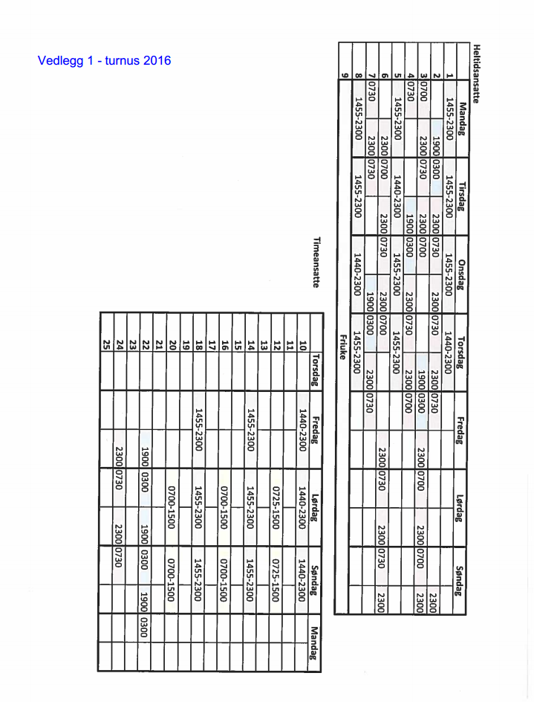
Vedlegg 2 – arbeidsavtale Byggsikring
Arbeidsplan for turnus arbeid

Denne arbeidsplanen gjelder ansatte som jobber i turnus ved Byggsikring ved NTNU.
Arbeidsplanen er behandlet i henhold til hovedavtalen i staten med NTNUs tilpasningsavtale jf. § 10 former for medbestemmelse. Behovet for avvikende arbeidstidsordning har blitt drøftet i LOSAM j.f. §12.1h, mens utarbeidelse av selve arbeidsplanen drøftes gjennom direkte medvirkning med de enkelte ansatte. Det utbetales ubekvemstillegg etter gjeldene satser i tråd med Hovedtariffavtalens § 15 og 16.
Redusert arbeidsid for arbeidstakere med skift og turnustjeneste utgjør i turnus jf , hovedtariffavtalens bestemmelser om arbeidstid §7.3 er ivaretatt.
Det avtales dispensasjon fra regelen om fri «annenhver søn- og helgedager» i turnusuke 2 og 3 jf. AML $10-8.4 med den enkelte arbeidstaker.
Ny arbeidsplan skal utarbeides senest innen 1. desember for kommende år. Eventuelle endringer på arbeidsplanen skal drøftes med de ansatte og være klar minimum to uker før iverksettelse.
Arbeidsplan har en varighet på et år og fornyes automatisk hvert år med mindre noen av partene ønsker å drøfte arbeidsplanen på nytt. Drøftes arbeidsplanen på nytt skal ny arbeidsplan foreligge minst 14 dager før iverksettelse.
Arbeidstiden gjennomsnittsberegnes jf. AML § 10-5.1 slik at alminnelig arbeidstid ikke overstiger ni timer i løpet av 24 timer og 48 timer i løpet av sju dager. Starttidspunktet for det enkelte døgn er kl. 00:00, og for den enkelte uke mandag kl. 00:00. Samlet arbeidstid (alminnelig arbeidstid + overtid) må ikke overstige 13 timer i løpet av 24 timer eller 48 timer i løpet av sju dager. (AML § 10-6.8)
Avviksturnus
Det utarbeides en egen arbeidsplan gjeldende over minimum 7 dager i tilknytning til påske og jul og nyttår. Disse arbeidsplanene skal være ferdig drøftet og godkjent av leder senest to måneder før iverksettelse. Det avtales dispensasjon fra regelen om fri «annenhver søn- og helgedager» i disse periodene jf. AML $10-8.4 med den enkelte arbeidstaker. Disse dagene gjennomsnittsberegnes over 26 uker slik at det i gjennomsnitt er fri annenhver søn- og helgedager.
Feriens plassering skal være kjent minst to måneder før feriestart, jf. Ferielovens §6, nr. 2.
Det avtales mulighet for overtidsgodgjørelse i de tilfellene hvor akutte behov gjør det tvingende nødvendig å jobbe utover fastsatt arbeidsplan. Slik overtid betraktes som pålagt og trenger ikke å være forhåndsgodkjent av leder, men skal uttrykkelig rapporteres i vekterrapporten.

Ansatt | …………………………………………………

Sted ……………………….. Dato …………………

Arbeidsgiver ………………………….

Vedlegg 3 – LOSAM – turnus 2012

Notat
Til: | LOSAM for Økonomi og eiendom
Kopi til:
Fra: | Marit Grønning-Moe
Signatur: | MGM

Endring i turnus for NTNUs vaktstyrke

Bakgrunn:
Våren 2011 startet Driftsavdelingen en OU-prosess som i størst grad berørte Seksjon for håndverktjenester og byggsikring. Som en del av denne prosessen fikk Byggsikring i oppgave å gå gjennom ressursbruk og arbeidsoppgaver som hører under fagområdet. Mandatet gikk på ut på at man skulle se om det var oppgaver som man kunne eller burde utvikle og forbedre, ressursbruken, samt om det var andre oppgaver det var naturlig at fagområdet tok på seg.

Det ble nedsatt en gruppe på fem bestående av ansatte i vaktstyrken, både hel- og deltidsansatte, og ansatte som jobber kun på dagtid. Det viste ser å være vanskelig å få inn ekstern prosessleder så gruppen ledet arbeidet selv, og sendte fortløpende inn utkast til rapport til den eksterne prosjektlederen som ledet OU-prosjektet i Driftsavdelingen for tilbakemelding.

Arbeidsgruppen gjennomgikk alle arbeidsoppgavene som hører under fagområdet, økonomi og ressursbruk. Det ble også hentet inn informasjon fra sammenlignbare enheter med samme type oppgaver og utfordringer. UiB, UiT og St.Olav svarte så godt det lot seg gjøre på arbeidsgruppens spørsmål. For å kunne sammenligne leveransen på vakthold fikk NTNUs rammeavtaleleverandør på denne tjenesten opplysninger som gjorde dem i stand til å gi pris på vakthold på hele NTNU.
Det viste seg da gruppen mottok dette tilbudet at NTNU selv greier å levere tjenesten til en pris som ligger rett under ekstern leveranse.

Arbeidsgruppen sørget for å involvere alle ansatte på fagområdet i hele prosessen, via egne møter og via fagområdets interne nettside. Alle dokumenter ble lagt ut / sendt ut fortløpende og alle innspill ble bearbeidet og forsøkt hensyntatt. Etter at rapporten var ferdig ble den sendt til gjennomgang blant alle berørte før den ble overlevert ledergruppen på Driftsavdelingen.

Som en del av gruppens anbefaling ligger det i forslaget at NTNU selv skal ta over det vaktholdet som ekstern leverandør i dag har på Dragvoll. Gruppen konkluderte med at Byggsikring har kapasitet og vilje til å ta over, og med å gjøre dette sikre at Dragvoll får samme leveranse og servicenivå som Gløshaugen har i dag.

Driftsavdelingens ledergruppe støttet dette forslaget og varslet om at det bare var å sette i gang med forberedelser.

Prosessen videre:
En konsekvens av vaktstyrken skal kunne ta på seg denne oppgaven er at styrken må utvides med en person på heltid, samt at turnus må gjøres om. Dekningen av denne stillingen gjøres ved at den delen av rammeavtalen som omfatter vakthold Dragvoll sies opp. Den turnusen vaktstyrken har i dag er fra 80-tallet og en revisjon har vært på trappene en stund.

Fagområdet valgte å gjøre prosessen med å utarbeide ny turnus på samme måte som gjennomgangen av arbeidsoppgavene på hele området. En gruppe bestående av tre heltidsansatte og to deltidsansatte vektere ble satt sammen for å gjennomføre denne oppgaven. Fagleder har vært inne underveis og bistått i forhold til lov og avtaleverk. Underveis i prosessen ble samme metode for inkludering og involvering som i hovedprosessen benyttet. Alle berørte ble fortløpende orientert og bedt om å komme med tilbakemeldinger og innspill.

Samtidig som alle som er berørt ønsker å få tilpasset turnus etter egen livsfase er det viktig at lov og avtaleverket ivaretas i utarbeidelse av turnus. Gruppen har forsøkt å få kontakt med eksterne som jobber med turnus for å få innspill. Dette viser seg å ikke være enkelt.
AML, HA og HTA har vært et viktig verktøy for å få til det forslaget som foreligger.

Arbeidsgruppen har i tillegg forøkt å ta hensyn til at det er medarbeidere i alle aldre og livsfaser som skal jobbe i denne turnusen. Som et viktig moment fra den opprinnelige turnusen er at alle som omfattes av denne ønsket å beholde friuken hver 7. uke. Ettersom antallet vektere i heltid utvides til åtte er det i forslaget anbefalt friuke hver 8. uke. Det har samtidig framkommet et ønske fra turnusdeltagerne å kunne ha mer fri i helgene. I den gamle turnusen jobber man hele eller deler av helg i fem av syv uker. Dette er ikke en god ordning med tanke på familiesituasjonen til den enkelte.

For å kunne ta hensyn til alle ønsker, krav om hviletid samt lov og avtaleverket er turnusforslaget satt opp med litt mer intensiv jobbing i ukedagene, for å få litt mer sammenhengende fri. Det er vektlagt at ingen bryter med reglene for hviletid mellom vaktene, samt at ingen går vakter som utgjør en så stor belastning at det ikke er til å leve med.

Som den del at NTNUs vaktstyrke inngår et varierende antall studenter i deltidstilliner. Disse er fast ansatt i inntil 40 % stilling. For å få til en løsning med turnus og heltidsansatte har NTNU valgt å tilby studenter ved NTNU og HiST en mulighet til å jobbe ved siden av studiene. Disse ansatte skal fortrinnsvis dekke opp vakter i helgene, men gis også muligheten til å vikariere ved ferier og sykdom. Denne løsningen har i mange år fungert veldig bra for alle parter.

For å ivareta rettighetene til denne gruppen ansatte har de samme fullmaktene i forhold til påvirkning som heltidsansatte, og representerer derfor 40 % av arbeidsgruppen.
Det er også utarbeidet en ny turnusplan for helgeturnus som i første omgang er tenkt å dekke opp de vaktene det ikke er mulig å innarbeide i hoved turnusen. Også i utarbeidelsen av denne er det forsøkt tatt hensyn til de som skal ha dette som fast turnus / arbeidstid.

Implementering av den nye turnusen er tenkt på følgende måte: De berørte blir enig om dato for oppstart, «prøvekjører» turnusen i en turnusperiode, dvs. åtte uker, evaluerer og prøver en ny periode med to turnusen, dvs. 16 uker. Alle ønsker om ev. endring må framkomme ila denne perioden.

Den anbefalte løsningen til turnus over åtte uker går opp med minus2,5 minutt, i vekters favør. Timeantallet for de enkelte turnusukene vil variere noe, men snittberegning over åtte uker gjør at belastningen ikke er så stor som den kan virke enkelte uker. Timeantallet overskrider ikke antallet som i iflg. lovverket er lov til å jobbe for personer i turnus.

Arbeidsgruppen er enstemmig i sitt forslag, turnusen har vært ute på høring blant de berørte og det har ikke kommet noen innsigelser.
Oppklaring: Arbeidsgruppen omtaler i sitt forslag heltidsansatte som «fastvakter». Dette er en talemåte som skriver seg fra mange år tilbake da de heltidsansatte ble omtalt som faste og deltidsansatte ble omtalt som «studentvaktene».

Innstilling:
Ber derfor om at LOSAM godkjenner turnusforslaget og samtidig gir Byggsikring fullmakt til å tilpasse / justere turnusen ut fra de tilbakemeldingene som kommer fra de berørte, dog innenfor lov og avtaleverket.

Vedlegg:
Anbefaling fra arbeidsgruppen / turnusgruppen med signatur fra en hel- og en deltidsansatt
- Forslag til turnus, hel- og deltid
- Oversikt over timer, hel- og deltid

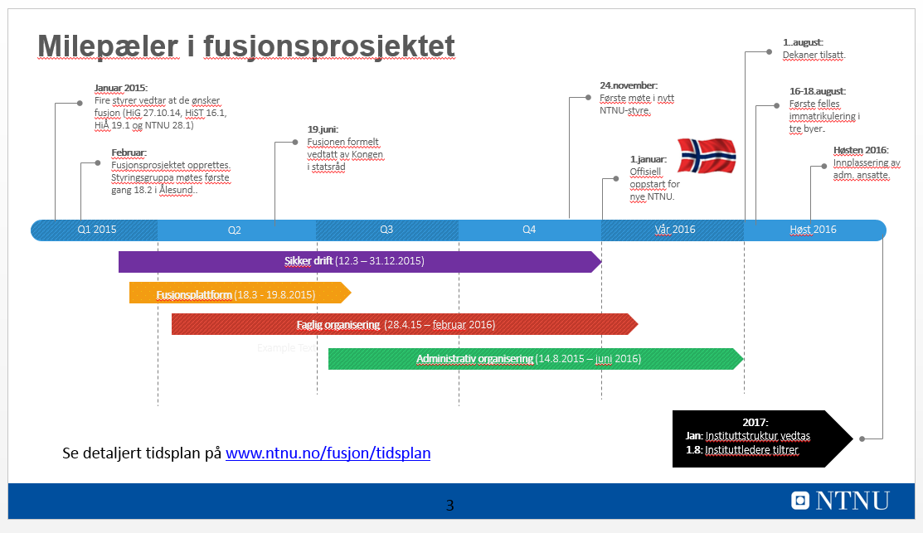

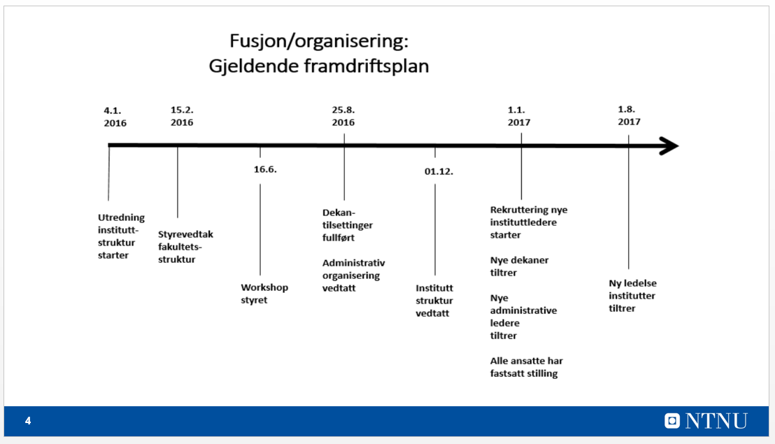
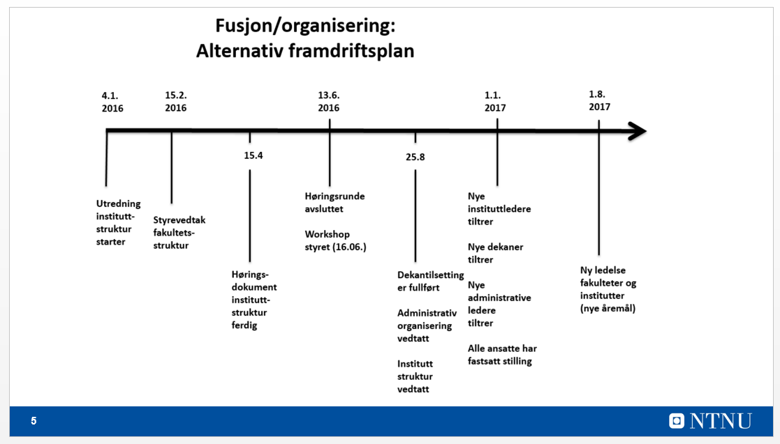

Notat
Til: | LOSAM Økonomi og eiendom
Kopi til:
Fra: | Frank Arntsen
Signatur: | CH

«Den røde tråden» i kompetanseutviklingstiltak i Økonomi og eiendom
Som oppfølging av Arbeidsmiljøundersøkelsen utviklet Driftsavdelingen et Medarbeiderskaps-program som ble gjennomført i 2012. Programmet ble tilpasset resten av Økonomi og eiendom og gikk over tre enkeltdager med fokus på egenbevissthet, organisasjonskultur og kommunikasjon.

Med erfaring fra Medarbeiderskapsprogrammet besluttet ledergruppen i Økonomi og eiendom våren 2013 å utarbeide en strategi for å avdekke hva som vil kreves av avdelingens kompetanse frem mot 2020. Den overordnede målsettingen med prosjektet var å bidra til at Økonomi og eiendom også i fremtiden skal være den beste økonomi og eiendomsfunksjon NTNU kan ha.

Prosjektet ble satt i gang våren 2013, og resulterte i en kompetansestrategi for Økonomi og eiendom mot 2020, prioriterte kompetansegrep og overordnede kompetansemål og –planer. Målene i kompetansestrategien er Økonomi og eiendoms virksomhetsmål og som igjen er basis for utarbeidelse av virksomhetsplaner.

Økt kundeforståelse og kommunikasjon ble trukket frem som et felles kompetansetiltak. Pilot-prosjektet «Flink med folk» ble derfor utviklet av Økonomi- og Driftsavdelingen i samarbeid med ekstern konsulent og testet ut våren 2015 av 20 medarbeidere. Denne piloten har nå blitt evaluert og forbedret, og Flink med folk-prosjektet vil bli gjennomført for alle medarbeiderne i 2016.

Øvrig kompetanseutvikling skjer på de enkelte enhetene avhengig av hvor det er behov for fagspesifikke og/eller organisasjonsspesifikke forbedringer.

Fremtidige tiltak, både felles og på den enkelte enhet, skal rettes mot kontinuerlig forbedring slik at målet om å være den beste Økonomi og eiendomsfunksjonen til enhver tid er styrende. Det krever også en våkenhet i forhold til endringer i kompetansestrategi og -planer.

